**Identificación**



|  |  |
| --- | --- |
| **Versión** | [1.0] |
| **Proyecto** | Aplicación para control de cursos de capacitación |
| **Fecha** | 02/08/2020 |
| **Elaborado por** | Jorge Luis Troncoso Camacho |
| **Localización del Documento** | [Repositorio, Localización] |
| **Documento base** |  |
|  |  |
| **Autorizaciones** | |
| **Nombre** | **Fecha Autorización** |
| JLTM | 30/07/2020 |
|  |  |
|  |  |
|  |  |
| **Distribución** | |
| **Nombre** | **Fecha Recepción** |
| JLTM | 5/08/2020 |
|  |  |
|  |  |

**Control de cambios**

|  |  |  |  |
| --- | --- | --- | --- |
| **Control de Cambios** | | | |
| **Versión** | **Fecha** | **Participante** | **Descripción del Cambio** |
| 1.0 | 30/07/2020 | JLTM | Se transcribió la información que se había entregado en la actividad 3 en este documento |
|  |  |  |  |
|  |  |  |  |



***REALIZACIÓN DE CICLO DE VIDA***

Versión: [ 1.0 ]

Elaborado por: [Nombre de la persona que elaboró]

Fecha de revisión: [30/07/2020]

**Control de cambios**



|  |  |
| --- | --- |
| **Id. Proyecto** | PY-001 |
| **Nombre del Proyecto** | Aplicación para control de cursos de capacitación |
| **Fecha** | 06/08/2020 |
| **Elaborado por** | Jorge Luis Troncoso Camacho |
| **Localización del Documento** |  |

|  |  |  |  |
| --- | --- | --- | --- |
| **Historial de Cambios** | | | |
| **Versión** | **Fecha** | **Participante** | **Descripción del Cambio** |
| 1.0 | 30/07/2020 | JLTM | JLTM Se transcribió la información que se había entregado en la actividad 3 en este documento |
|  |  |  |  |
|  |  |  |  |

**Ciclo de Vida en “V”**

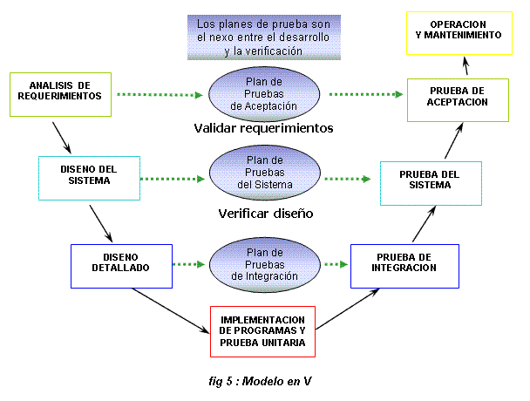

**Definición de los requerimientos**

cual consistió en sobre toda la información que se requiere recaudar para poder empezar el papeleo como la designación del diseño; esta etapa duro 12 días como lo tenemos en nuestro Project pero ocupamos un día menos para todo lo realizado.

**Diseño funcional**

El diseño funcional se hizo en 7 días en esta atapa se tomó más la definición del rumbo que tomaría el proyecto.

**Diseño técnico**

El diseño técnico se realizó en 15 días debido a que en esta sección se deben tener los diferentes diagramas para poder definir la base de datos, es decir saber cuáles serán sus clases, validaciones, normalizaciones y como se llevara la codificación de la misma.

**Código**

la etapa de Código en la cual pues como su nombre lo dice trata sobre todo el código del proyecto, incluye toda la programación y diseño de la base de datos esta etapa se realizó en 24 días debido a la carga que se llevó para los diferentes procedimientos almacenados, los disparadores y transacciones. Cabe decir que en esta misma etapa se implementó las pruebas unitarias de la programación ya que el programador fue uno de los encargados en solucionar algún problema que haya resultado.

**Implementación y pruebas unitarias**

Ahora se tiene la etapa de pruebas, como si hizo mención en la etapa anterior se incluyó las pruebas unitarias ahí para evitar más problemas, se hicieron las pruebas de sistemas y por ultimo las pruebas de aceptación donde se define si el proyecto cumple con lo solicitado, estas pruebas duraron 6 días más algunos de la etapa anterior.

**Pruebas**

***Pruebas de integración***

Estas pruebas se basan en el funcionamiento correcto del sitio integrando el software en un hardware que se rentó para que el entorno y la operación pueda permitir su implementación.

***Prueba del sistema***

Estas pruebas se harán a usuarios que no tendrán el acceso al código fuente, pero que podrán utilizar el software antes de ser publicado o implementado en la empresa oficialmente se hace son más a detalles de implementación o escenarios en los cuales se pone a prueba de fallos más grandes también se le puede llamar pruebas de caja negra.

***Prueba de aceptación***

Se dará el acceso al usuario final para que haga las pruebas del sistema y compruebe de que cumple con lo solicitado y así poder validad la aceptación del proyecto.

**Operación y mantenimiento**

Para esta fase se contempla que las conexiones con el sistema se encuentren bien; se da solución a desconexiones debido a errores propios del equipo o por dallas de distinta índole

**Administración de la configuración**

Su principal función del Plan CM es administrar la integridad de los elementos de configuración que se generarán a lo largo del proyecto, también identificar y definir los elementos en el sistema, controlando el cambio de estos elementos a lo largo de su ciclo de vida, registrando y reportando el estado de los elementos y las solicitudes de cambio.